Конспект урока по предмету «Окружающий мир»
на тему: «Мир небесных тел»

УМК: «Перспектива.
Класс: 3
Тип урока: урок первичного предъявления новых знаний.
Составитель: Бугрина Любовь Васильевна, учитель начальных классов МАОУ «Артинский лицей».

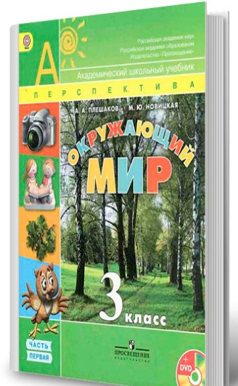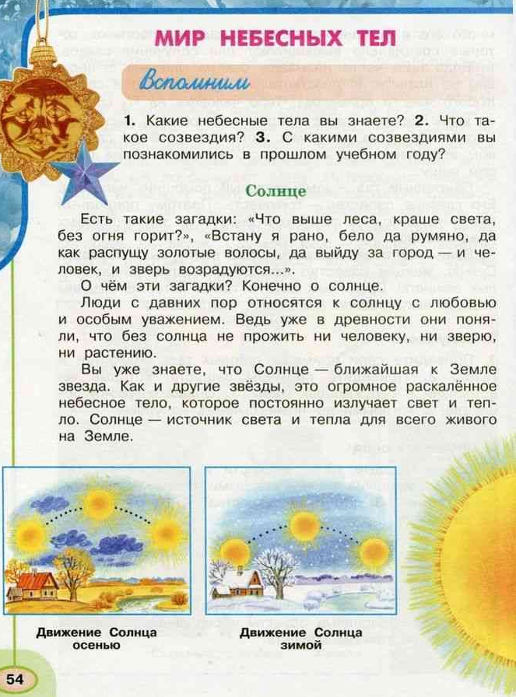
Цель урока | - расширить кругозор по теме «Мир небесных тел»;  - актуализировать знания детей о звёздах, о планетах Солнечной системы и Солнце;  - сформировать представление о различиях между группами небесных тел.
Планируемые образовательные результаты | Предметные: знать, что такое звёзды, Солнце, планеты Солнечной системы; сформировать представление о различиях между группами небесных тел.  Регулятивные: определять и формулировать цель деятельности на уроке; работать по плану и инструкции; отличать верно выполненное задание от неверного; осуществлять самоконтроль; давать оценку деятельности на уроке.  Познавательные: находить в тексте необходимые сведения, использовать их для решения учебно-познавательных задач, делать выводы, формулировать их; приобрести умения мотивированно организовывать свою деятельность.  Коммуникативные: формулировать собственные мысли, высказывания; стараться выслушать другого, вступать в учебное сотрудничество с одноклассниками, участвовать в совместной деятельности, осуществлять взаимоконтроль.  Личностные: устанавливать связь между целью учебной деятельности и её мотивом; определять общие для всех правила поведения; определять правила работы в паре, в группе; оценивать усваиваемое содержание (исходя из личностных ценностей); устанавливать связь между целью деятельности и её результатом; осознание ценности знаний темы в реальной жизни человека, формировать монологическую речь.
Методы обучения | вербальный (беседа, диалог), наглядный, системно-деятельностный, практический (аппликация)
Формы работы | фронтальная, работа в парах, индивидуальная.
Оборудование | презентация выполненная в программе Power Point, мультимедийный проектор, компьютер, экран.  Интернет- платформа Яндекс учебник, программа «Виртуальный космос»  https://www.solarsystemscope.com/
Ход урока
Этап урока | Деятельность учителя | Деятельность учащихся
- 1. Мотивация  Создание положительной атмосферы, настроя на учебную деятельность | - Ребята, здравствуйте. Мы начинаем наш урок окружающего мира. Закройте, пожалуйста, глаза, представьте перед вами звездное небо. Бесчисленное количество звезд. И вот с неба падает одна звезда. Значит можно загадать желание. Загадайте, каким будет наш сегодняшний урок?  - Скажите, при каких условиях урок будет удачным?  Урок будет удачным тогда, когда… | Ученик: - Я хочу, чтобы наш урок был…удачным, понятным, прошел незаметно.  Ученик: - Мы будем работать дружно; урок будет удачным тогда, когда, мы будем думать, рассуждать, наблюдать, искать…
- Актуализация знаний | - Хорошо. Тогда подумайте, на какой урок я приглашаю вас сегодня. Я прочту стихотворение:  «В мире много интересного нам, порою неизвестного  Миру знаний нет предела, так скорей друзья, за дело!»  На доске:  УРОК  ПОВТОРЕНИЯ  УРОК КОНТРОЛЯ  УРОК НОВОГО ЗНАНИЯ  - Какие слова в стихотворении тебе об этом подсказали? Давайте попробуем сформулировать цель нашего урока, если урок нового знания, то  - Что мы должны добыть? | Ученик: - Я думаю, что Вы нас приглашаете на урок нового знания.  Ученик: - Интересного, неизвестного, миру знаний нет предела.  Ученик: - Цель нашего урока добывать новые знания.
- Постановка цели урока | -Получить новое знание (вывешивает на доску)  Получить новые знания  ЦЕЛЬ УРОКА  - Осталось определиться с темой урока.
- Определение темы урока | - Перед вами лежат картинки. Подумайте и скажите, что всех их объединяет? (Эти картинки находятся у каждого ученика в рабочем листе Приложение 4)  - Можно сказать, что это небесные предметы?  - Как на прошлом уроке мы называли предметы живой и неживой природы?  (Слова небесные, тела появляются на слайде)  - Сформулируйте тему. (На доске)  ТЕМА УРОКА  МИР НЕБЕСНЫХ ТЕЛ  Вывод: - Мы должны получить знания о небесных телах | Ученики: - Все эти предметы находятся в небе (космосе)  - Да  - Тела  Ученик: - Небесные тела.
  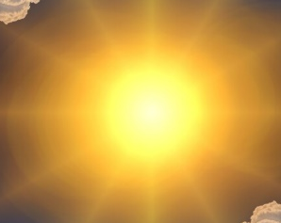 | 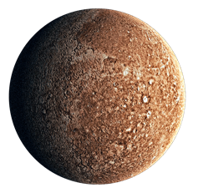 | 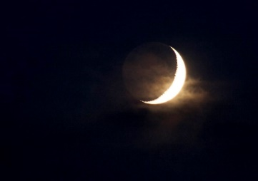 | 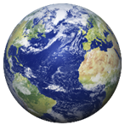
- Постановка проблемы | - Как Вы думаете какая картинка может быть здесь лишней почему?  - Почему?  - Чтобы разобраться в этом, мы должны больше знать о небесных телах. | Ученики высказывают разные предположения.
- 6. Решение проблемы. Усвоение нового материала.  Использование приема «Корзина идей»  (Приложение 1)  Работа в парах | - Ребята сегодня мы отправляемся в космическое приключение.  С древних времен человека интересовал небесный мир. Некоторые народы полагали, что наша планета лежит на трех могучих слонах-великанах.  Слайд:  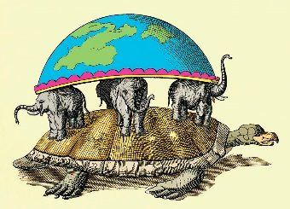  Другие думали, что Землю держат огромные киты.  Слайд:  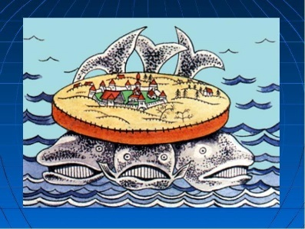  Наши предки — славяне — считали, что небеса и Земля похожи на яйцо, которое снесла огромная «космическая птица».  Слайд:  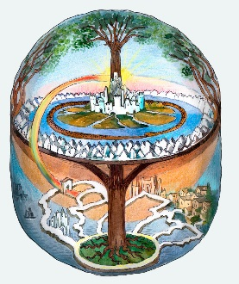  Сегодня солнечное затмение воспринимается как закономерное и естественное явление. В древние времена оно часто считалось дурным предзнаменованием и предвестником гибели. Древние люди думали, что какое –то ужасное огромное существо хочет поглотить солнце. Древние китайцы думали, что это дракон, в то время как вьетнамцы были уверены, что это гигантская лягушка.  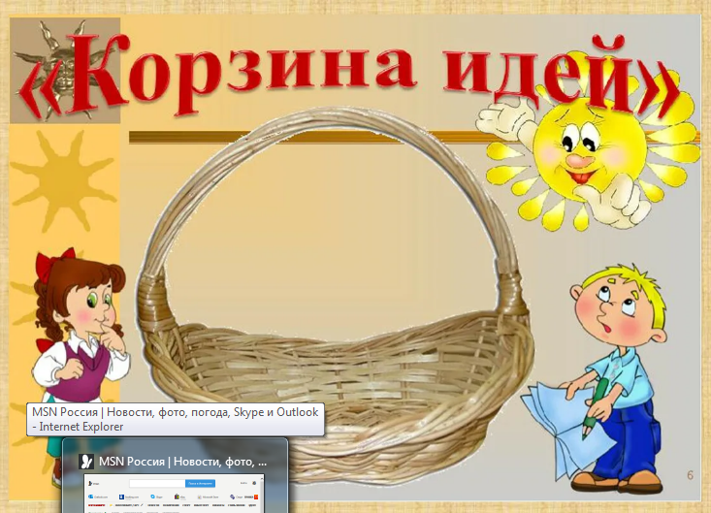  - Ребята, предположите, что было бы, если бы человек не изучал космос?  - Очень важно изучать мир небесных тел.  Какой вид транспорта нам в этом может помочь?  - Итак, пристегните ремни, мы отправляемся в космическое путешествие.  Видео фрагмент запуск ракеты. https://yandex.ru/video/preview/7681012611046679046  Программа «Виртуальный космос»  https://www.solarsystemscope.com/ ( Приложение 2)  - К этому небесному телу наша ракета не может близко подлететь, мы можем сгореть. Ну конечно это Солнце. (Показ на экране Солнца)  - Сейчас, ребята, мы поработаем в парах.  Откройте учебник на с. 54. Прочитайте информацию о Солнце, затем бросьте кубик (Приложение 3), если выпадет цифра 1 – пересказывает ученик с 1 варианта, цифра 2 – со второго.  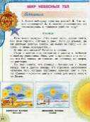 | Предположения детей  Космическая ракета  Работают с текстом учебника, пересказывают друг другу.
- 7. Первичное закрепление полученных знаний  8. Контроль усвоения знаний в ходе самостоятельной работы | - А теперь продолжим нашу работу в «Рабочем листе» (см. Приложение № 4)  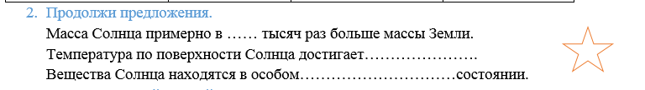  - Ребята, объясните почему день сменяет ночь  - Почему происходит смена времен года?  Работа на платформе Яндекс учебнике (на доске), просмотр видео и выполнение интерактивных заданий.  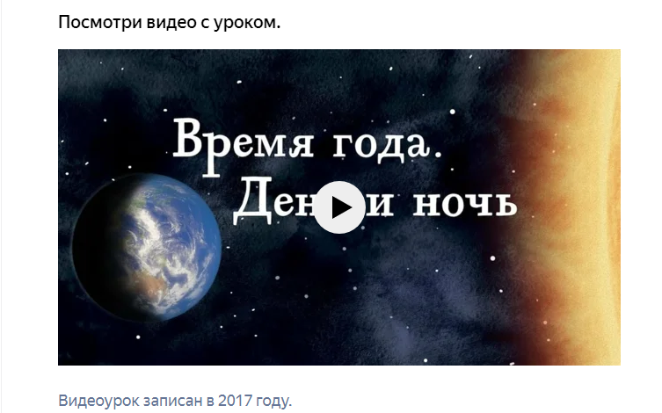  - А теперь выполним следующие задания в рабочем листе  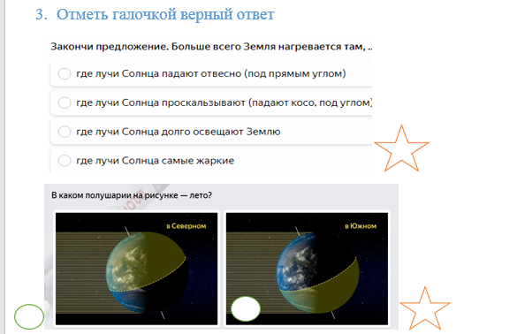  - Как ни огромно Солнце по сравнению с Землей, есть звезды, которые во много раз больше и ярче Солнца. Звезды бывают разные по яркости и по цвету. ( Слайд) Вы, наверное, догадались какого цвета звезды самые горячие?  - Давайте проверим наши предположения, на кубике вы можете увидеть куар код, сканируйте его и перейдите по ссылке. Учитель спрашивает 1- 2 учеников.  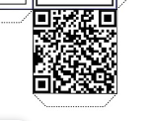 | Ребята выполняют задание № 2 в рабочем листе, сверяют с эталоном, самопроверка, взаимопроверка. Если задание сделано верно – закрашивают звезду красным цветом, если неверно – синим.  Затруднение  Просмотр видео  Выполнение задания № 3 в рабочем листе, сверка с эталоном, самооценка  Да, красные  Переходят по ссылке и читают материал из энциклопедии
- 9. Систематизация знаний  Парная работа  Фронтальная работа на платформе Яндекс учебник  Использование приема: «Толстые и тонкие вопросы»  (Приложение 5) | - О каких небесных телах мы узнали. Чем звезды отличаются от других небесных тел? (Учитель возвращается к цели урока)  - Ребята, какие небесные тела мы можем увидеть на небе ночью?  - А планеты мы видим? Почему, как выдумаете?  Вывод: - Потому что, планеты не испускают собственный свет и тепло. Могут только отражаться в свете звезд.  - Сейчас мы с вами узнаем немного больше о планетах.  - Соберите мозаику на ваших партах. Что у вас получилось?  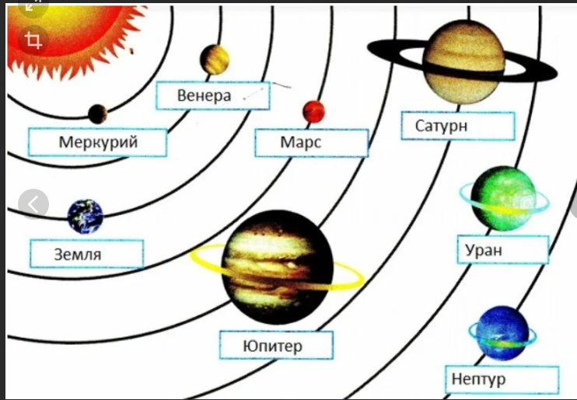  - Что такое солнечная система?  - Давайте перечислим планеты солнечной системы по порядку.  (Дети выполняют задания в Яндекс учебнике) https://education.yandex.ru/lab/classes/509419/library/nature/theme/36785/lessons/  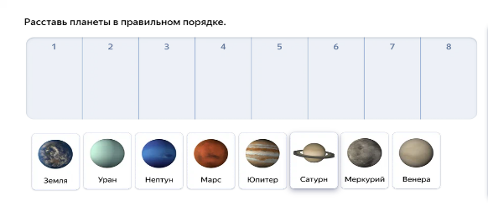  - Ребята, рассмотрите схему в вашем рабочем листе (Приложение 4). Назовите на какие две группы делятся все планеты?  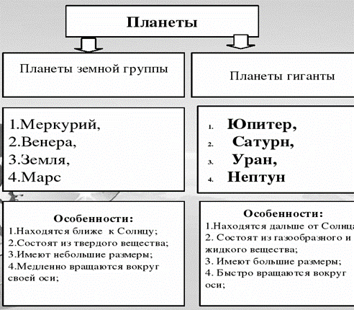  - Назовите сколько планет в солнечной системе.  - Назовите самую маленькую планету в Солнечной системе.  - Назовите 4 планету в Солнечной системе.  - Объясните, почему на планете Меркурий не может быть жизни?  - Назовите самую дальнюю планету от Солнца? | -Солнце, звезды.  -Планеты видим иногда  Предположения детей  Собирают мозаику, получается солнечная система.  Один ученик выполняет задание на интерактивной доске, обращаясь к помощи класса.  Дети составляют на доске схему.  Ребята по желанию выходят к доске читают вопрос, выбирают ученика, который будет отвечать. Взаимооценка.
- 10. Итог урока | - Ребята, я хочу снова вернутся к началу урока, к нашим картинкам?  - Что такое Солнце?  - Что такое Меркурий и Земля?  - О каком небесном теле мы сегодня не говорили?  Что такое луна? | - Звезда  - Планеты  - Луна  - Это спутник Земли.
11. Домашнее задание | - Предлагаю Вам дома подготовить сообщение на тему «Луна – спутник Земли»
12. Рефлексия | - Сколько ярких голубых звезд Вы накопили у себя в рабочем листе?  Давайте оценим свою работу на уроке.  Критерии оценивания:  4 красные звезды – «5»  3 красные звезды – «4»  2 красные звезды – «3»
  Твоя отметка за урок | Отметка учителя

Приложение 1
Прием “Корзина идей”
Это прием организации индивидуальной и групповой работы на начальной стадии урока, когда идет актуализация знаний и опыта. Этот прием позволяет выяснить все, что знают учащиеся по обсуждаемой теме урока. На доске прикрепляется значок корзины, в которую условно собирается то, что ученики знают об изучаемой теме.
Алгоритм работы:
1. Каждый ученик вспоминает и записывает в тетради все, что знает по теме (индивидуальная работа продолжается 1-2 минуты).
2. Обмен информацией в парах или группах.
3. Далее каждая группа называет какое-то одно сведение или факт, не повторяя ранее сказанного.
4. Все сведения кратко записываются в “корзине идей”, даже если они ошибочны.
5. Все ошибки исправляются по мере освоения новой информации.

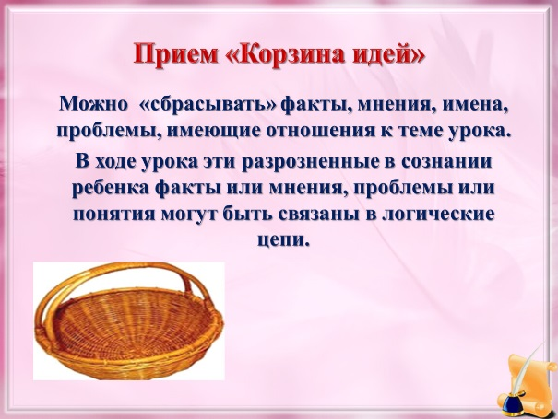

Приложение 2
Программа Solar System Scope
Существует множество программных пакетов для Windows, которые отображают части известной вселенной, такие как Солнечная система, и имитируют вид звезд. Лучшие астрономические программные пакеты — это 3D космические симуляторы. Такое программное обеспечение для визуализации астрономии является отличной альтернативой телескопам.
Solar System Scope имеет версию для ПК и браузера. Это включает в себя трехмерное моделирование Солнечной системы и виртуальной обсерватории, и вы можете дважды щелкнуть планеты или луны, чтобы развернуть их. Нажмите клавиши со стрелками, чтобы повернуть камеру, и поверните колесико мыши, чтобы увеличить или уменьшить масштаб. Вы также можете открыть несколько интересных онлайн-моделей, нажав «Контент» и выбрав одну из них в окне. https://www.solarsystemscope.com/
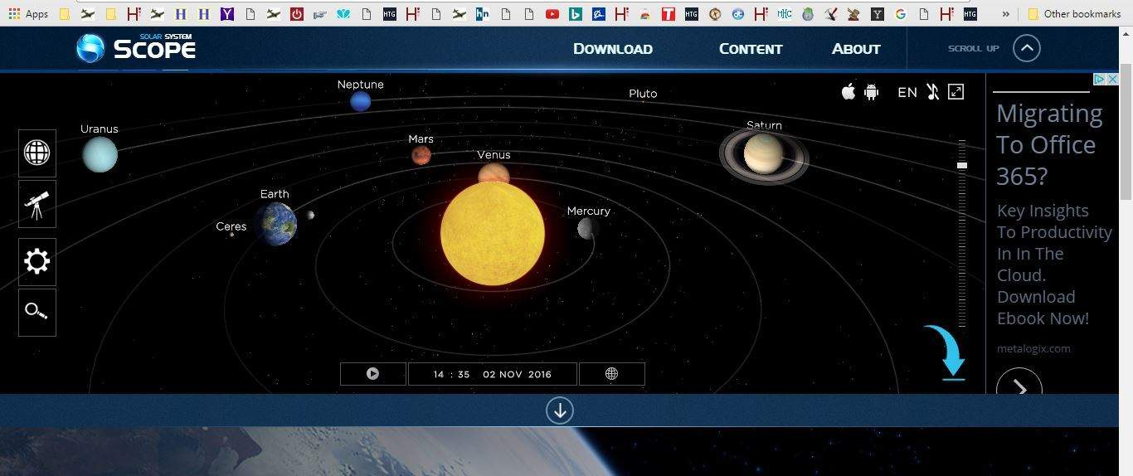

Приложение 3
Развертка кубика
Данный кубик выполнен в программе

Picto-Selector

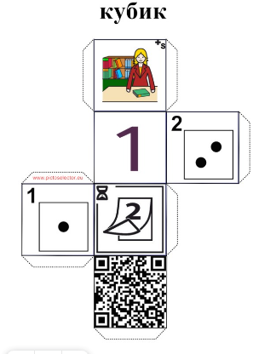
Приложение № 4
Рабочий лист
- Рассмотрите картинки.
- Продолжи предложения.
Масса Солнца примерно в …… тысяч раз больше массы Земли.
Температура по поверхности Солнца достигает………………….
Вещества Солнца находятся в особом…………………………состоянии.
- Отметь галочкой верный ответ
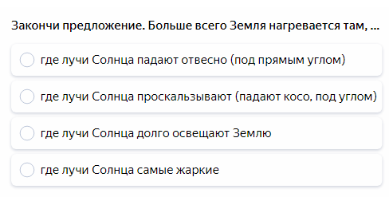
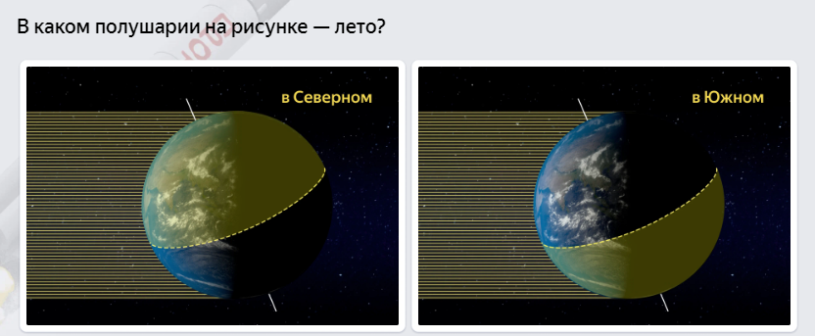
- Рассмотри схему. Ответь на вопросы учителя.
Твоя отметка за урок | Отметка учителя
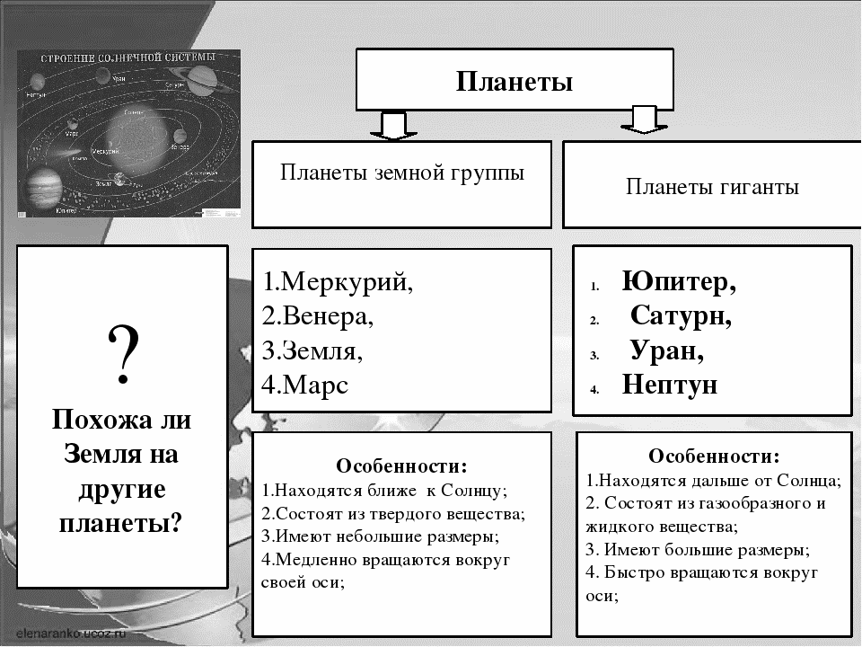

Приложение 5
Для чего и как используется приём «Толстые и тонкие вопросы»
В контексте образовательного процесса для школьников важно не просто научиться механически запоминать и воспроизводить предлагаемый материал, но овладеть навыком установления причинно-следственной связи. С этой целью применяются методические приёмы развития логического мышления ученика, в числе которых обучение умению ставить вопросы и отвечать на них — как кратко, так и развёрнуто. Часто для этого используется такой приём, как «Толстые и тонкие вопросы».
Суть методики
«Тонкими» условно называются вопросы, на которые можно дать однозначный ответ. «Толстые» — вопросы проблемного характера, требующие развёрнутого ответа, знания материала. Педагогический приём «тонких и толстых вопросов» направлен на формирование умения задавать корректные вопросы и грамотно отвечать. Уровень интеллектуального развития школьника определяется по вопросам, которые формулирует ребёнок по заданной теме. В ходе составления и разбора вопросов между учителем и учениками происходит дискуссия, стимулирующая творческие навыки, лучшее усвоение материала. Учитель видит, изучен ли материал, доступен ли для понимания ученика, способен ли ученик устно изложить изученное. Обучая детей мыслить, педагог помогает им доказательно обосновывать ответ.
Цели методики
Применение «тонких» и «толстых» вопросов преследует три цели:
- Умение последовательно перейти от информации к аргументированному раскрытию темы.
- Закрепить навык формулирования вопросов.
- Научить культуре дискуссии, уважению к чужому мнению.

